EXPLICACIÓN DEL CÓDIGO
El programa solicita el nombre, el carné, el año de nacimiento y el año actual. Luego calcula la edad aproximada, la edad en meses y determina si la persona es mayor de edad mediante una variable de tipo boolean.

CÓDIGO
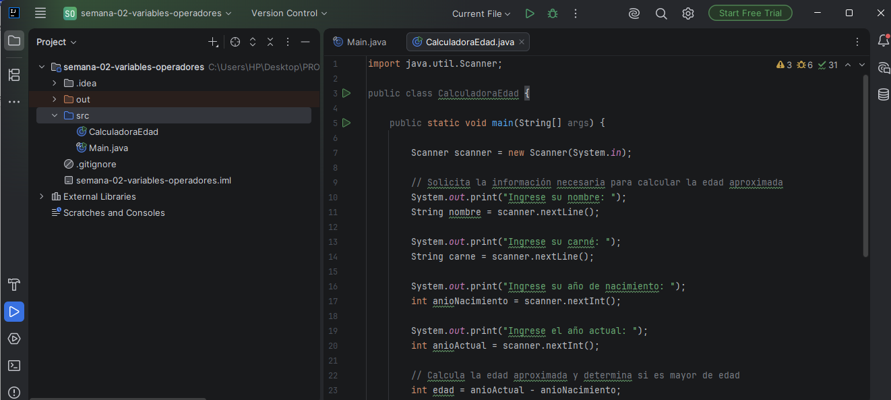
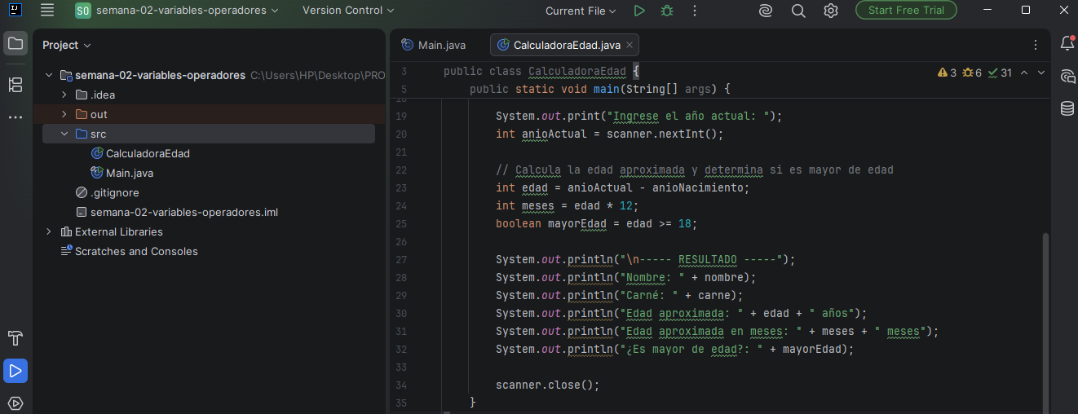

TERMINAL
